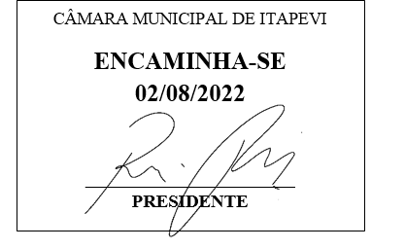**Indicação Nº 1616/2022**

**Súmula:** Solicita providências do Executivo junto a Secretaria de Esportes e Lazer Sr. Cláudio Dutra, para que realize a **implantação de academia ao ar livre na praça localizada na Avenida Cesário de Abreu, altura do n°836 – Centro, neste município.**

**INDICO** à Mesa, na forma regimental vigente, que seja oficiado ao Excelentíssimo Igor Soares Prefeito Municipal, junto a Secretaria de Esportes e Lazer, para que realize a implantação de academia ao ar livre na Avenida Cesário de Abreu, altura do n°836 – Centro, neste município.

**JUSTIFICATIVA**

**Senhor Presidente,**

**Senhores Vereadores,**

**Senhoras Vereadoras.**

A implantação dessa academia ao ar livre irá criar um ambiente propício para a socialização e também um melhor relacionamento entre os moradores da região e de extrema importância que adolescentes, adultos e idosos pratiquem exercícios para que possam usufruir de boa saúde física, mas muitas vezes falta o acesso, motivo pelo qual reivindicamos essa benfeitoria para o bairro.

Cabe-me ressaltar que este pedido já foi objeto da Indicação nº 1071/2020 deste vereador.

Sala das Sessões Bemvindo Moreira Nery, 08 de julho de 2022.

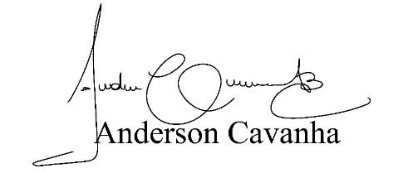

**(Bruxão Cavanha – PL)**

**Vereador**

